2012年1月23日
日本広報学会会員および法人会員登録者各位
日 本 広 報 学 会
理事長 濱田 逸郎
日本広報学会「第57回広報塾」開催のご案内

コーポレートコミュニケーションにおけるソーシャルメディアの可能性
－ ANAのfacebook活用事例に学ぶ －

ソーシャルメディアはいま、人々の日常のコミュニケーションにおいて急速にその存在感を増しています。
企業のコミュニケーション活動においても、facebook、Twitterなど、ソーシャルメディアを活用する企業が増加しています。 しかし、その一方で、リスクを考えるとなかなか活用に踏み出せない、あるいは、ページは作ったもののファン数が伸び悩んでいる、効果をどのように捉えたらよいか困っている、などの声も多く、ソーシャルメディアは、コミュニケーション担当者にとって、まだまだ未知数の部分も多いメディアであると言えます。
そこで今回の広報塾では、早期からWEB戦略に力を入れ、facebookで37万人という圧倒的ファン数を有し、ファンづくりの良質なコミュニケーションを実現しているANAのコミュニケーション戦略についてお話を伺います。
ソーシャルメディアは、これまでのメディアと違い、どのようなことを実現できるのか、良いコミュニケーションを展開し、ファンづくりにつなげるためには、コンテンツそのものやコミュニケーションをどのようにするのが良いのか、今までの「広報」的な考え方・業務と照らして、どんな発想の転換が必要か、など、皆様と議論を深めてまいりたいと思います。是非皆様のご参加をお待ちしております。

記

- 日 時：2012年2月21日（火） 18:30～20:30 開場：18：00
（食事の用意はありませんので、各自食事を済ませてお集まり下さい）

- 会 場：（社）日本記者クラブホールＡ （日本プレスセンタービル10階） 〔別紙案内図参照〕

- テーマ：コーポレートコミュニケーションにおけるソーシャルメディアの可能性
－ANAのfacebook活用事例に学ぶ－

- 講 師：全日本空輸株式会社 営業推進本部 WEB販売部リーダー 高柳直明（たかやなぎ なおあき）氏 ＜講師プロフィール＞
1990年入社。広報や営業を経て1998年よりインターネット担当（webmaster及びWEBプロモーション）となる。現在は営業推進本部WEB販売部WEB企画チームリーダーとしてPCサイト「ANA SKY WEB」や携帯サイト「ANA SKY MOBILE」・スマートフォン、ソーシャルメディアなどの戦略、プロモーション、サイト品質管理（webmaster）などを担当している。

- 会 費：2,000円（非会員は3,000円）を当日会場で申し受けます。

- ご出席希望の方は2月15日(水)までに、返信用紙を事務局宛てお送りください。 なお、当学会ホームページ（http://www.jsccs.jp/）からもお申込みいただけます。先着50名様で締切らせていただきます。

- 申込後キャンセルされる場合は、必ず前日2月20日(月)までに事務局にご連絡下さい。無断で欠席された場合には、後日会費を請求させていただきます。

<お問合せ・ご連絡先>
日本広報学会 事務局
〒101-0064 東京都千代田区猿楽町2-2-7 第二浦野ビル402
TEL：03-5283-1104 FAX：03-5283-1123 E-mail：jsccsty@gamma.ocn.ne.jp

(返信用紙)
日本広報学会事務局行 (FAX.03-5283-1123)
第５７回 広 報 塾 出 席 票
２０１２年２月２１日(火) 18:30～20:30
於：(社)日本記者クラブ ホールＡ （日本プレスセンタービル 10階）

組織
所属・役職
緊急連絡先
ご氏名
会場案内図

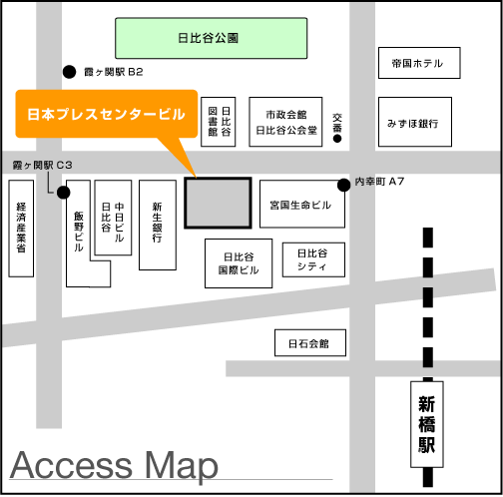

日本記者クラブ
東京都千代田区内幸町2-2-1 TEL: 03-3503-2721

